连江县教育局文件
连教综〔2022〕196号

连江县教育局关于开展

2022年下半年教师资格认定工作的公告
根据《福建省教育厅关于做好2022年中小学教师资格认定工作的通知》（闽教师[2022]14号），结合我县实际情况，现将我县2022年下半年幼儿园、小学和初级中学教师资格认定工作有关事项通知如下：
一、认定对象
未达到国家法定退休年龄，符合国家及我省规定的申请条件，参加国家中小学教师资格考试并取得《中小学教师资格考试合格证明》且在有效期内的人员。符合上述条件，在我县认定的人员还需符合以下条件之一：
- 户籍在连江县辖区的中国公民；
- 持有连江县有效居住证的中国公民；
（三）持有港澳台居民居住证在连江县学习、工作和生活的，或持有港澳台居民来往内地通行证、五年有效期台湾居民来往大陆通行证,在福建省参加中小学教师资格考试的港澳台居民；
（四）驻连部队现役军人（含现役武警）。
二、认定条件
（一）遵守宪法和法律，热爱教育事业，履行《教师法》规定的义务，遵守教师职业道德。
（二）具有良好的身体素质和心理素质，符合申请认定教师资格的体检标准，经教师资格认定机构指定的二级甲等（县级）以上医疗机构体检合格。
（三）符合《教师法》规定的学历要求。
1.申请认定幼儿园教师资格，应当具备幼儿师范学校毕业及其他以上学历。
2.申请认定小学教师资格，应当具备中等师范学校毕业及其他以上学历。
3.申请认定初中教师资格，应当具备高等师范专科学校或者其他大学专科毕业及其以上学历。
（四）达到国家语言文字工作委员会颁布的《普通话水平测试等级标准》二级乙等及以上水平，其中语文教师和对外汉语教学教师应达到二级甲等及以上水平。
三、网上申报
教师资格认定申请实行网上报名，符合条件的申请人员应在规定的网报时间内登陆“中国教师资格网”（www.jszg.edu.cn）从“教师资格认定申请人网报入口”进行申报，逾期不能补报。
（一）网上申报时间
符合上述条件和认定范围的申报人员，其网报时间为2022年10月25日至11月7日（含）；网报认定机构应选择“连江县教育局”，现场确认点应选择“连江县行政服务中心”。
（二）注意事项
1.申请人应认真阅读中国教师资格网网上申报操作提示信息，按照网上申报流程和提示，真实、准确地填写个人申报信息，如取得《中小学教师资格考试合格证明》的申请人所认定的教师资格种类和学科，应与其考试合格证明上所示一致，因信息填报不真实不准确致使无法完成教师资格认定的，其责任由申请人自行承担。
2. 申请人需在网上申报界面下载打印“个人承诺书”，由本人签名后扫描或拍照，按程序要求上传。申请人签名后上传的《个人承诺书》，可在成功报名后，在预览《教师资格认定申请表》时查看整体效果。如预览时发现《个人承诺书》位置不正确、签名不清晰，请重新上传。申请人应在《个人承诺书》中做出真实无误的承诺，承诺如与事实不符，各级教育行政部门将依据国家相关法律法规，按“弄虚作假骗取教师资格”对申请人做出“撤销教师资格、五年内不得重新取得教师资格”或“丧失教师资格，不得重新申请认定教师资格”的行政处罚。
3.个人网上申报完成后应重新登录网报系统，查看个人当前申报状态、信息及现场确认注意事项，请务必留意个人网上申报状态及认定机构给予的留言信息。
4.账号注册及报名过程中如遇到问题，请参考中国教师资格网首页“常见问题”栏目相关问题说明和“使用帮助”中申请人使用手册。如问题无法自行解决，可查看网站咨询服务栏目，发邮件或电话咨询。
四、现场确认资格审核
（一）确认的对象、地点及时间
网上申请成功后，申请人准备好教师资格认定申请材料，在教师资格认定机构规定的时间内进行材料提交和现场确认，现场确认起止时间：2022年11月23日至11月30日；地点：连江县行政服务中心大厅二层教育局64号窗口。
（二）现场确认提交材料（按序备好）：
1.申请人近期一寸正面免冠彩色白底照片一张。注意：该照片用于制作证书，必须与网报时提交的照片为同一底版，人像比例合理，图像清晰。
2.提供申请人身份证原件（在有效期内）。
3.申请人申请时身份材料。
（1）本县户籍申请人需提供申请人本人《居民户口簿》原件；本县集体户口的，需提供集体户口簿包括户口簿主页和申请人个人单页的复印件，集体户人员的复印件还应加盖集体户所在单位公章。
（2）持有本县有效期内居住证的非本县籍申请人,应提供《连江县居住证》原件。
（3）在连江县居住的港澳台居民应提供连江县签发的港澳台居民居住证原件。在福州市参加中小学教师资格考试合格的港澳台居民应相应提供：港澳居民提供来往内地通行证原件，台湾居民提供5年有效期台湾居民来往大陆通行证原件。
（4）驻连部队现役军人（含现役武警）应提供军官证或警官证原件。如证件上不能显示服役所在地，另需提供所属部队或单位的组织人事部门出具的人事关系证明，证明格式依该部队或单位的规定而定，证明应明示申请人服役所在地。
4.普通话水平测试等级证明原件（普通话水平测试等级经国家普通话水平测试管理信息系统电子信息比对成功的可不提交）。需达到普通话水平测试二级乙等或以上标准。其中申请语文和对外汉语教学教师资格证者，普通话水平应达二级甲等或以上水平。
5.学历证书原件。港澳台学历还应同时提交教育部留学服务中心出具的《港澳台学历认证书》原件，国外学历还应同时提交教育部留学服务中心出具的《国外学历认证书》的原件。学历信息经过中国高等教育学生信息网（http://www.chsi.com.cn）电子信息比对的可不提交。
特别提示：在审核材料过程中，对于国家认定信息系统无法直接比对验证的学历，申请人应提交《中国高等教育学历认证报告》（在中国高等教育学生信息网http://www.chsi.com.cn在线申请），否则将视为不合格学历不予受理。建议申请人提前在学信网验证学历，无法验证的及时申请认证报告，以免影响认定。
6.《福建省教师资格申请人员体检表》原件一份，需经本公告指定的医疗机构认定体检合格，体检表由认定机构统一领取。
7.参加全国中小学教师资格考试合格人员，考试合格证明经认定系统验证通过的可不提交，否则需由申请人在国家中小学教师资格考试网（ntce.neea.edu.cn）上自行打印进一步确认。
8.港澳台居民需提交由香港特别行政区、澳门特别行政区和台湾地区有关部门开具的无犯罪记录证明。如有需要，申请人可在现场受理前申领申请无犯罪记录证明的相关函件（领取函件可到福州市台江区高桥路69号福州市政务服务中心4层社会事务类417-422窗口，联系电话
0591-83349431）。其他申请人的无犯罪记录证明由连江县教育局统一向本地公安部门发函查询。
五、体检
连江县教育局2022年下半年教师资格认定体检委托连江县医院体检科进行。
参加2022年下半年连江县教育局教师资格认定的申请人应按《福建省教师资格申请人员体检标准及办法》（闽教师〔2018〕20号）进行体检，体检费用由申请人自理。体检费用：普通教师资格（412元/女、404元/男）、幼儿教师资格（456元/女、404元/男）。
（一）体检时间：本公告发布之日起至 2022年11月18日，国家法定工作日（周一至周五）上午8：00到11：00，其他时间不体检。咨询电话：0591-26237376。
（二）体检地点：连江县医院体检科门诊部四楼（地址：连江县凤城镇中山路46号）。
（三）体检流程：
1.申请人须带身份证和近期一寸免冠彩色照片到连江县医院体检中心领取《福建省教师资格申请人员体检表》，按体检表要求完善个人信息并粘贴照片（未贴照片者均不开检）；
2.持体检表与身份证至前台窗口将体检类型告知工作人员，体检类型分为：①普通教资;②幼教。
3.完成信息登记、领取指引单、缴费后到各科室进行检查；
4.全部检查结束后将含有体检数据的体检表交到体检科前台窗口；
5.女教师资格体检尽量避开经期，因例假无法完成尿检、幼教妇科检查项目的，须告知前台工作人员，在体检表封面用铅笔标注“妇科未检”，并留下体检表。指引单由个人携带保管，待经期完毕后持指引单补检。
（四）疫情防控要求：
受检人员须自行下载闽政通APP，并实名注册。体检当日须佩戴口罩现场生成“八闽健康码”“行程码”。受检者行程码显示经过高风险地区（或黄码）请暂缓安排体检。体检过程中保持一米以上距离。以上防疫要求如有调整，请以医院公告为准。
（五）检前温馨提示：
1.体检前一天清淡饮食，勿饮酒、咖啡、浓茶，勿大量甜食，避免剧烈运动，晚10点以后禁食和水，体检当天须空腹；
2.女性体检如无法避开经期者，请检前告知医护人员，并在“备注”一栏注明“经期”；
3.着装以宽松轻便为宜，勿戴项链，尤其是带有金属纽扣或亮片的衣物及有钢托和金属纽扣的文胸；
4.有重大疾病病史者（指曾住院治疗或重大手术或需长期服药），请携带相关病历及检查等证明材料并将重大疾病病史、外伤手术史告知医生，严禁弄虚作假、冒名顶替，如因隐瞒病史影响体检结果的，后果自负；
5.视力不能达到4.8以上者请自备能将视力矫正到4.8的眼镜，用于检测矫正视力；
6.携带医保卡，便于收费结算。
（六）项目复查及报告领取：
1.若体检报告存在漏缺项目或结论不确切、不清楚，教师资格认定机构可要求申请人到指定医疗机构及时补查，当期的体检报告仅适用于当期教师资格认定工作。体检不合格者，由体检医院直接告知，不再另行通知。为完善体检结论，体检机构可按要求对个别申请人增加体检项目，作进一步检查或对初次检查项目进行复查。
2.报告领取：由体检机构统一送至教师资格认定机构，无需本人领取报告。
（七）微信预约咨询:可通过微信预约并咨询
1.添加微信公众号：jklj999999或扫下面二维码
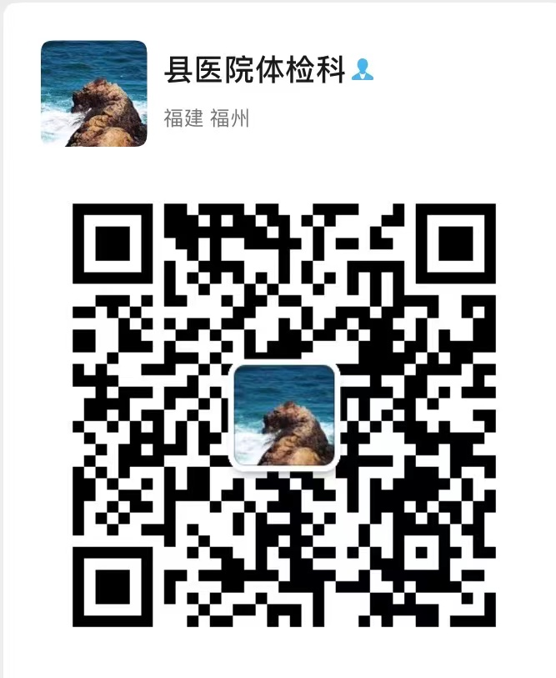
六、其他事项
（一）请申请人按规定的时间、地点和要求进行网上申报和现场审核等，因错过申报时间、选错认定机构或现场确认点、申报信息有误或提交材料不全等原因未在规定时间内完成申报工作的，认定机构将不再受理，责任由申请人本人承担。
（二）教师资格认定机构依法对申请人的条件进行审查确认，符合法定的认定条件者，当场颁发相应的《教师资格证书》及《教师资格认定申请表》各一份（注：《教师资格认定申请表》需由申请人自行存入个人人事档案）。
（三）教师资格认定应由本人依法提出申请。同一申请人每次只能申请认定一种教师资格，成功申领后的一年内在全国范围内不能再申领第二本教师资格证书。
（四）为了方便本次教师资格认定工作的顺利开展，网上申报成功后，请申请加入QQ群“2022年连江县教师资格认定工作群”（QQ群号码：823980225）进入该群后按【实名】修改个人昵称，细看群文件中与本次教师资格认定相关的文件，接受工作人员指导、安排，并将电子照片（与网上申报同一底版）以“姓名+身份证号码”命名，用附件形式发送至邮箱ljxjyjck@126.com。
（五）连江县教育局咨询电话：26219003；连江县行政服务中心大厅教育局窗口咨询电话：26163380（正常上班时间）。
连江县教育局
2022年10月8日

